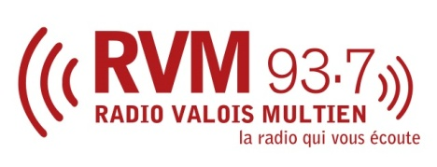
Association Radio Valois Multien

Assemblée Générale ordinaire du samedi 2 mars 2019

PROCURATION

Je soussigné(e) M/Mme……………………………...……………………………...………..…………..

- collège des membres actifs*
- collège des membres associés*
- collège des membres coopér’acteurs*
rayer les mentions inutiles

représentant (si association ou collectivité)…………………………………………………………….

…………………………………………………………………………………………………………….

A jour de sa cotisation 2018,

sera absent lors de l’Assemblée Générale ordinaire du Samedi 2 mars 2019 et donne

procuration à : ……………………………………..………………………………………………..….

pour me représenter à l’Assemblée Générale ordinaire de RVM et prendre part à toutes les délibérations, émettre tous votes, signer tous documents et généralement faire le nécessaire.

Fait à…………………………… le …………………….2019
(porter à la main « bon pour pouvoir » et signer)
Signature :

…………………………………………………………………………………………………………….

CANDIDATURE AU CONSEIL COLLEGIAL DE RADIO VALOIS MULTIEN

Je soussigné(e) M/Mme……………………………...……………………………………..…………..

- collège des membres actifs*
- collège des membres associés*
- collège des membres coopér’acteurs*
rayer les mentions inutiles

représentant (si association ou collectivité)……………………………………………….

…………………………………………………………………………………………….

A jour de sa cotisation 2018,

- pose ma candidature au Conseil collégial de RADIO VALOIS MULTIEN

Fait à…………………………… le …………………….2019

Signature :

A retourner avant le samedi 2 mars 2019 à RVM, 10 place J.R. Rameau 60800 CREPY-EN-VALOIS
ou à RVM@rvmfm.com

